**河南省法院退费业务网上退费操作手册**

1. **法官发起退费申请**

**① 法官内网发起退费流程**

1. 法官在办案或结案列表，点击【诉讼费】，进入诉讼费页面进行退费登记申请。

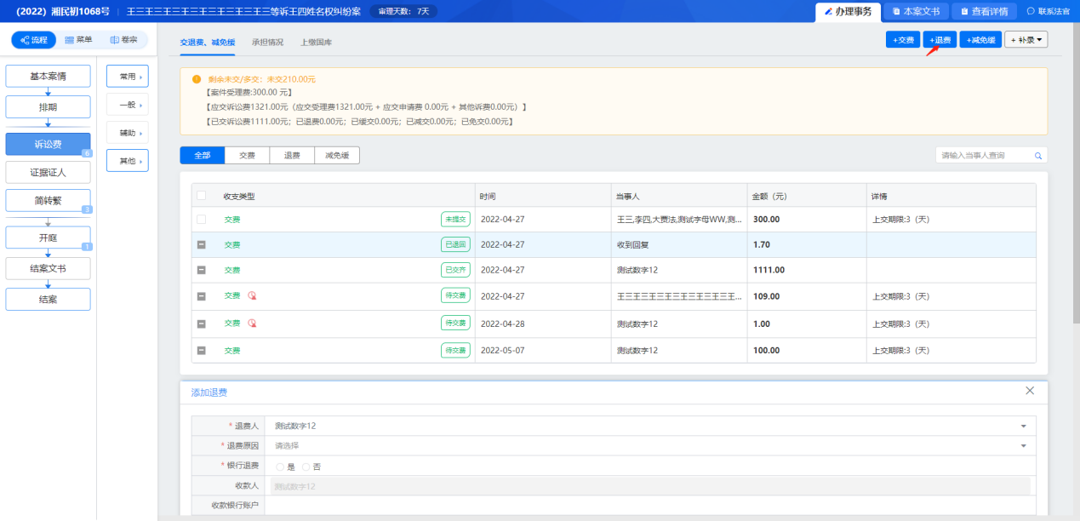

1. 选择退费的当事人，财政退费选“是”，填写退费事由，当事人银行账户信息，如果当事人是自然人，则银行账户信息的收款人默认为当事人本人，不能修改。

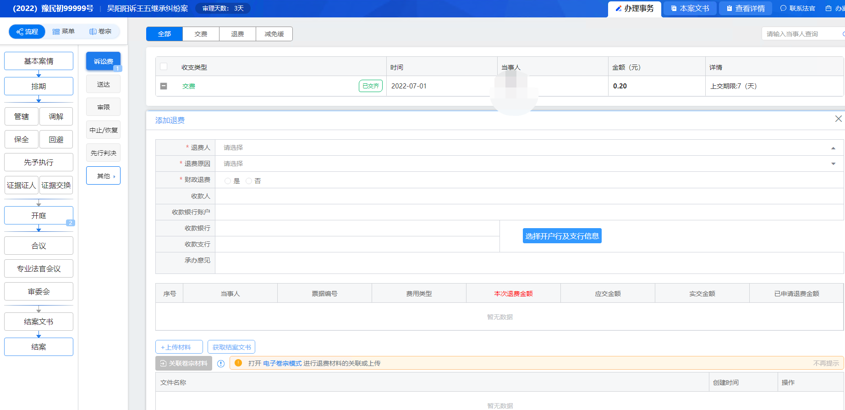

1. 如果一审案件关联了二审案件，可以获取二审案件的结案文书作为退费的附件。

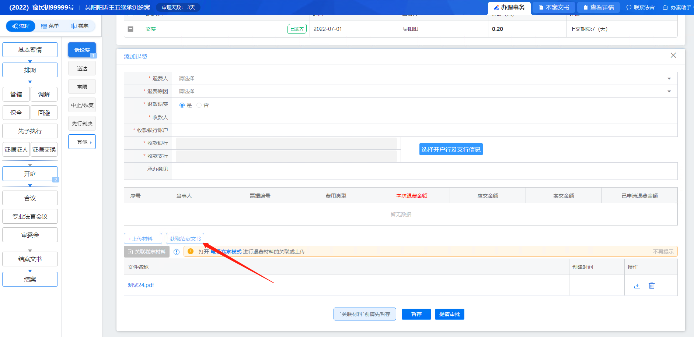

1. 退费申请需要上传相关材料，包括预收票据或结算票据、退费申请书、结案文书，结案文书可以自动获取。

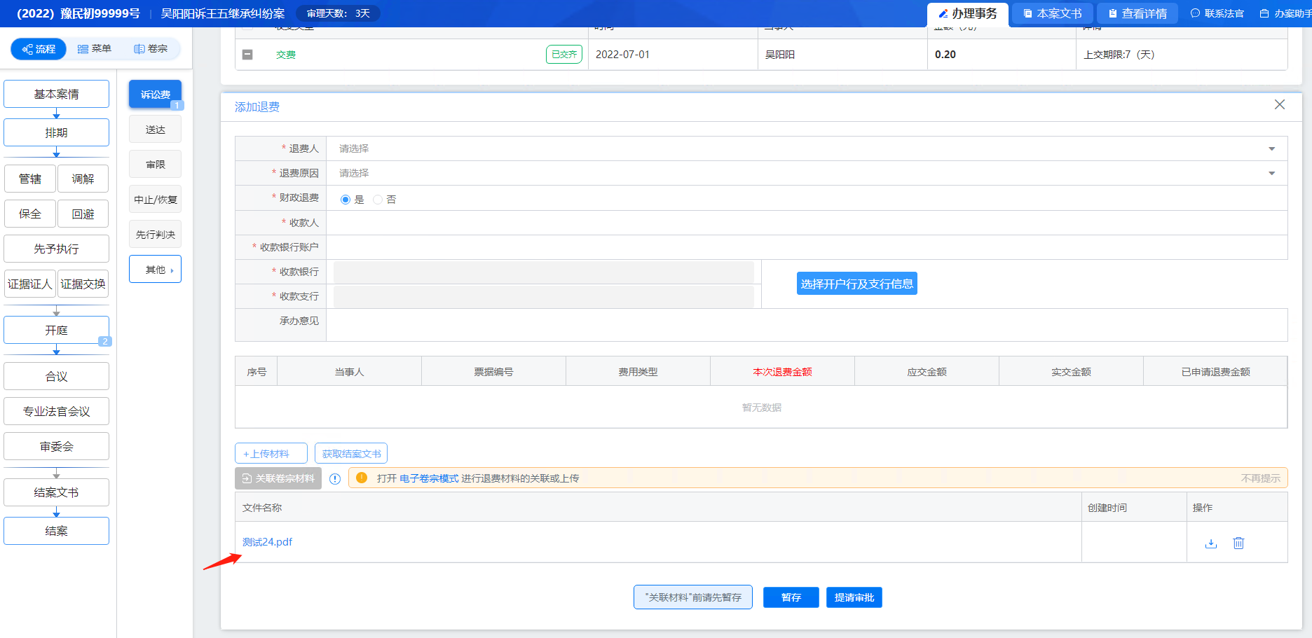

1. 退费信息和材料填写完成后，可以提请领导审批。

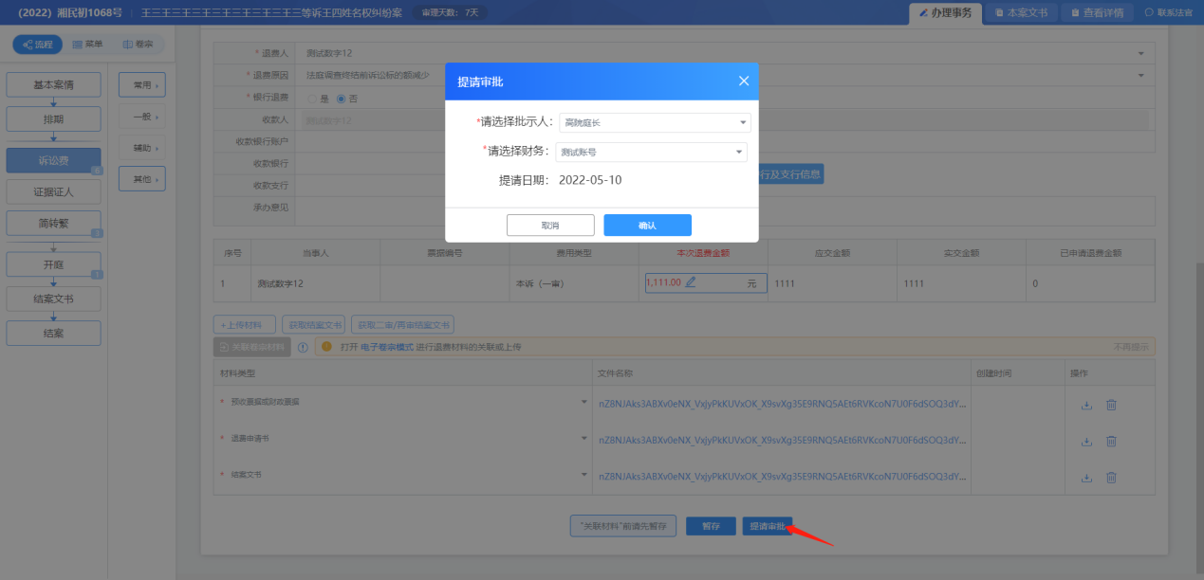

**②，当事人发起外网退费流程**

1. 法官在事项中心找到当事人提请退费申请，点击处理

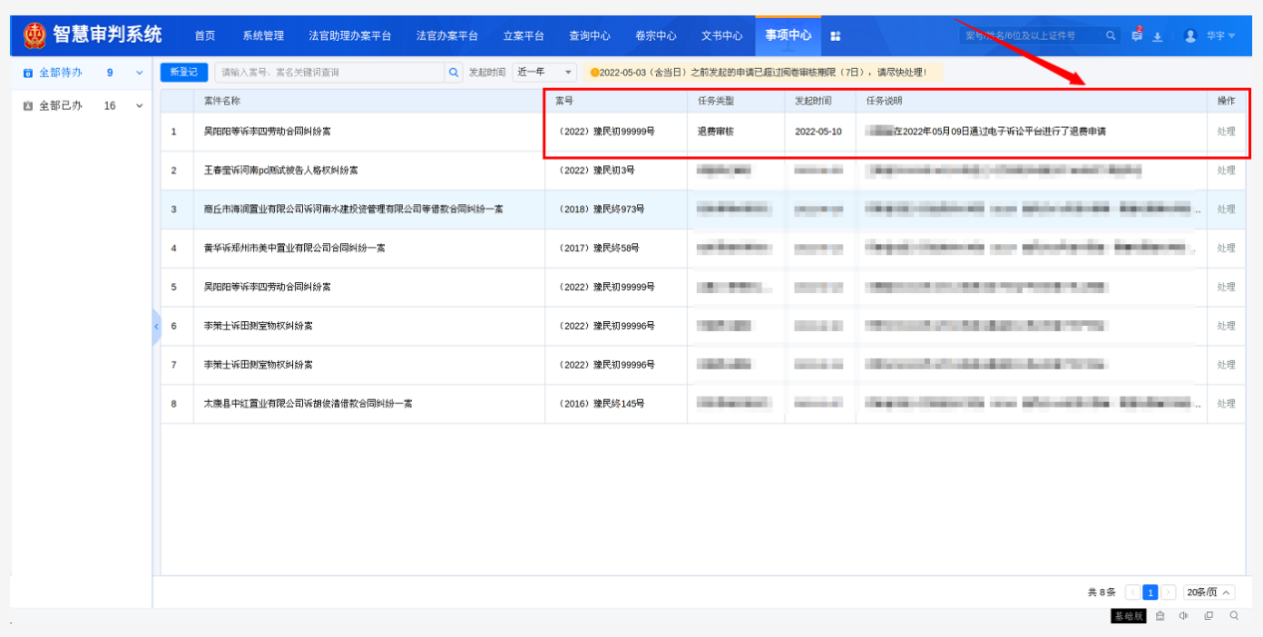

2.选择审核通过或者不通过，点击完成结束流程

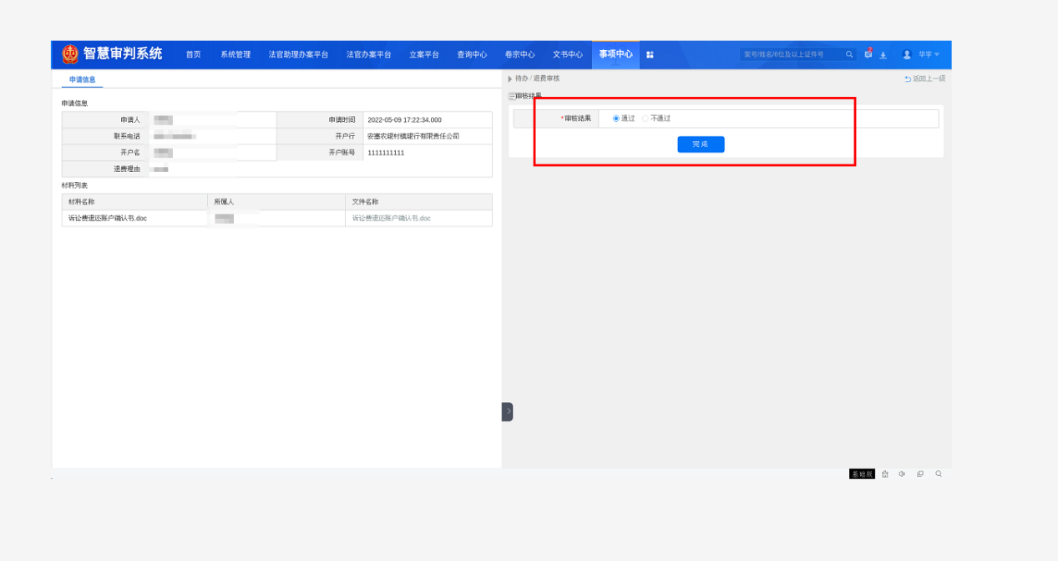

1. **领导审批退费申请**

领导可以登录审批中心对退费申请进行审批

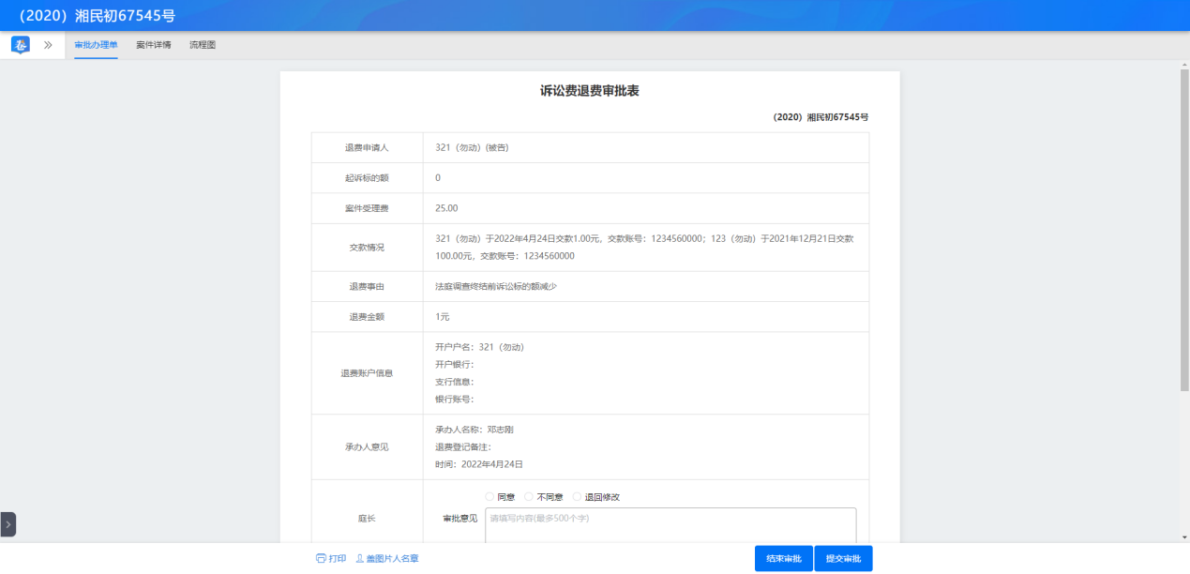

1. **财务办理退费**

领导审批后，财务人员可以在诉讼费管理系统财务模块下，进行退费办理。可以查看退费的案件详情、审批信息、承担情况、退费申请的相关材料、当事人的交费信息。对于不符合要求的退费申请可以进行退回到法官操作。

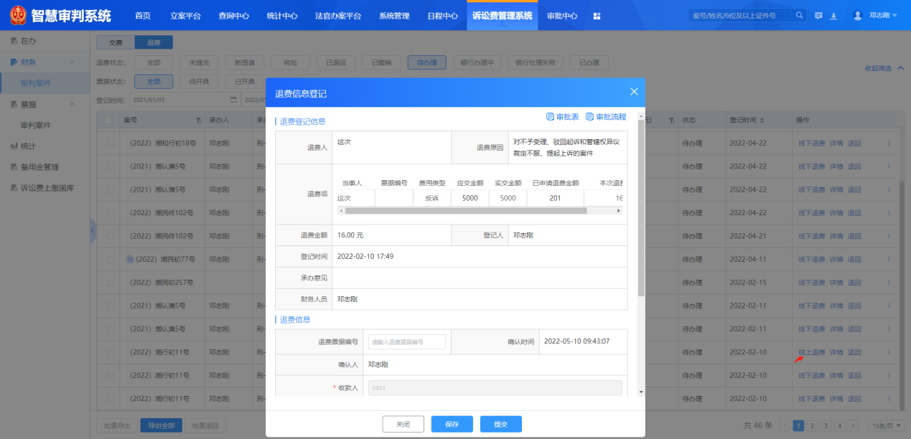

办理退费，点击提交后退费即办理完成。